DOKUMENTASI KEGIATAN GURU

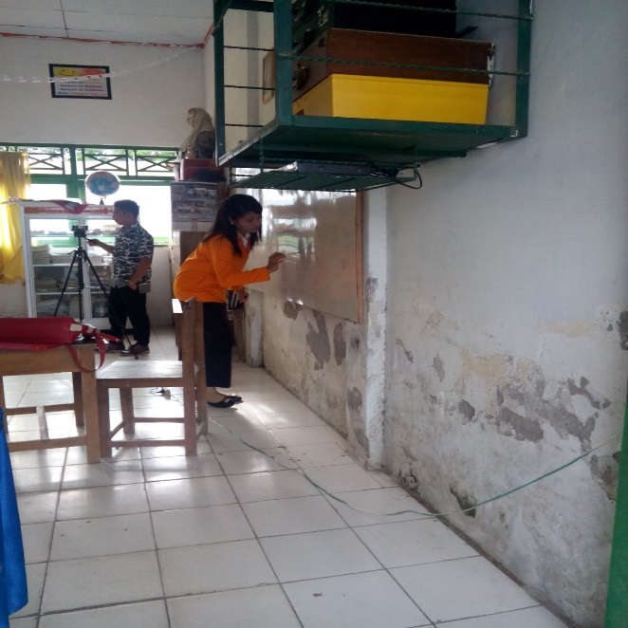
KETERANGAN GURU MENYAMPAIKAN DAN MENULIS TUJUAN PEMBELAJARAN

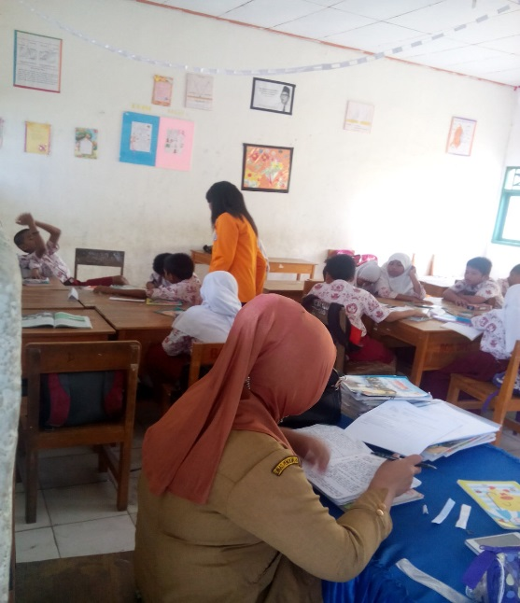
KETERANGAN : GURU MEMBIMBING SISWA DALAM KELOMPOK AHLI

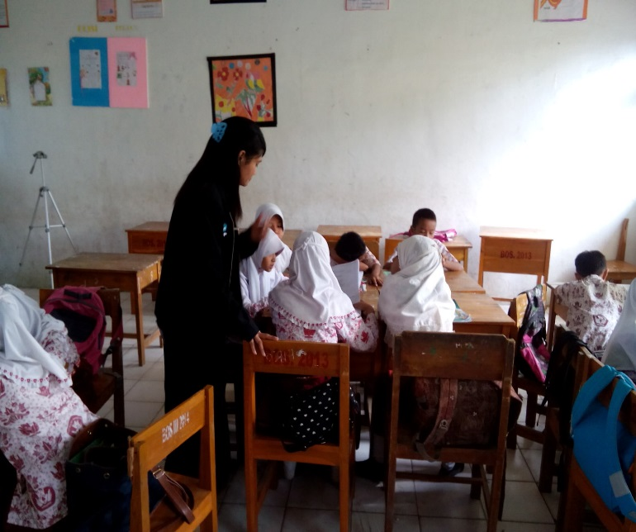
GURU MEMBIMBING KELOMPOK ASAL

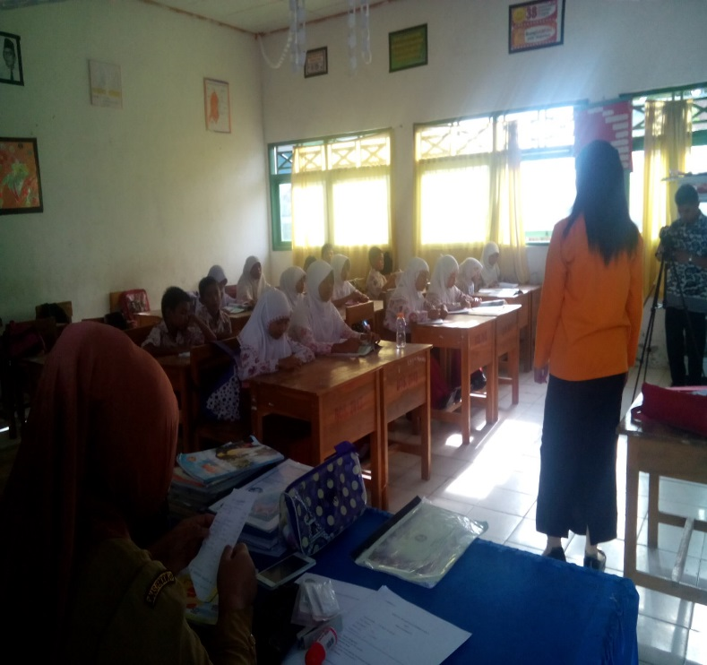
GURU MENYIMPULKAN MATERI PKN

